Министерство образования Республики Беларусь
Учреждение образования «Белорусский государственный университет
информатики и радиоэлектроники»

Факультет непрерывного и дистанционного обучения

Кафедра информационных технологий автоматизированных систем

Дисциплина: Объектно-ориентированное программирование и
проектирование

ПОЯСНИТЕЛЬНАЯ ЗАПИСКА
к курсовому проекту
на тему

ОБЪЕКТНО-ОРИЕНТИРОВАННЫЙ АНАЛИЗ И ПРОЕКТИРОВАНИЕ ПРОГРАММНОГО ОБЕСПЕЧЕНИЯ. ПРОГРАММНОЕ ОБЕСПЕЧЕНИЕ КАТАЛОГА РЕСУРСА WEB

БГУИР КП 1-53 01 02 011 ПЗ

Студент: гр. 590651 Тычко В.В.

Руководитель: старший
преподаватель Тиханович Т.В.

Минск 2017
Учреждение образования
«Белорусский государственный университет информатики
и радиоэлектроники»

Факультет непрервного и дистанционного обучения

УТВЕРЖДАЮ
Заведующий кафедрой
––––––––––––––––––––––––
(подпись)
–––––––––––––––––––2017 г.

ЗАДАНИЕ
по курсовому проектированию

Студенту Тычко Виталию Владимировичу–––––––––––––––––––
1. Тема проекта Объектно-ориентированный анализ и проектирование программного обеспечения. Программное обеспечение каталога ресурса Web.–
2. Срок сдачи студентом законченного проекта–––––05 июня 2017 г. –––––
3. Исходные данные к проекту Каталог хранит информацию о ресурсах: название ресурса, уникальный локатор ресурса (URL), раздел каталога, в котором содержится ресурс, список ключевых слов, краткое описание, дата последнего обновления, контактная информация. Доступ пользователей к каталогу осуществляется при помощи браузера. Пользователи каталога могут добавлять новые ресурсы. Ресурсы в каталоге классифицируются по разделам. В системе предусмотрено: доступность пользователям полного списка ресурсов каждого раздела; возможность выбора количества ресурсов, отображаемых на одной странице; упорядочение ресурсов в списке по дате обновления и по названиям (по алфавиту). Пользователям каталога предоставлены возможности по поиску ресурсов в каталоге. Поиск осуществляется по ключевым словам, имеется возможность уточнить запрос (осуществить поиск среди результатов предыдущего поиска). Должна быть возможность выдавать результаты поиска в разной форме (вывод всей информации о ресурсах или частичной). Пользователь может отсортировать результаты поиска по релевантности (соответствию ключевым словам из запроса) и по дате обновления. Система отслеживает дату последнего обновления, периодически опрашивая Web-сайты, URL которых хранятся в каталоге. Разработать схему базы данных для хранения информации каталога.
4. Содержание расчетно-пояснительной записки (перечень вопросов, которые подлежат разработке) Введение. 1. Анализ проектирования программного обеспечения каталога ресурсов Web c помощью CASE-средств. 2. Глоссарий проекта “Каталог ресурсов Web». 3. Проектирование системы “Каталог ресурсов Web». 4. Программная реализация системы “Каталог ресурсов Web». Заключение
5. Перечень графического материала (с точным обозначением обязательных чертежей и графиков)
1. Основная диаграмма вариантов использования (Main). ––––––––––––––
6. Консультант по проекту (с обозначением разделов проекта) Т.В. Тиханович.
7. Дата выдачи задания –––––13 января 2017 г.––––––––––––––––––––––
8. Календарный график работы над проектом на весь период проектирования (с обозначением сроков выполнения и трудоемкости отдельных этапов):
разделы 1 к 15.02.2017 – 25 %;––––––––––––––––––––––––––––––––––––––_
раздел 2 к 15.03.2017 – 50 %;––––––––––––––––––––––––––––– –––––
разделы 3 к 15.04.2017 – 75 %;–––––––––––––––––––––––––––––––––––––––
разделы 4 к 15.05.2017 – 100 %;––––––––––––––––––––––––––––––––––––––
оформление пояснительной записки и графического материала к 15.05.2017– 100 %
Защита курсового проекта с 05.06.2017 г. по 18.06.2017 г.––––––––––––––––
РУКОВОДИТЕЛЬ– ––––––––– Т.В. Тиханович
(подпись)

Задание принял к исполнению –––––––_____ ____ В.В. Тычко
(дата и подпись студента)

СОДЕРЖАНИЕ

Введение.................................................................................................................. | 6
1 Анализ проектирования программного обеспечения каталога ресурсов Web с помощью CASE-средств........................................................................... | 7
2 Глоссарий проекта «Каталог ресурсов Web»................................................... | 14
3 Проектирование системы «Каталог ресурсов Web»........................................ | 15
4 Программная реализация системы «Каталог ресурсов Web»......................... | 18
Заключение.............................................................................................................. | 24
Список использованных источников................................................................... | 25
Приложение А (обязательное) Основная диаграмма вариантов  использования «Main»................................................................ | 26
Приложение Б (обязательное) Диаграммы последовательности....................... | 27
Приложение В (обязательное) Диаграмма кооперации...................................... | 31
Приложение Г (обязательное) Главная диаграмма классов «Каталог  ресурсов Web».............................................................................. | 35
Приложение Д (обязательное) Диаграмма классов со стереотипами,  операциями, и атрибутами «Каталог ресурсов Web».............. | 36
Приложение Е (обязательное) Диаграмма классов со связями......................... | 37
Приложение Ж (обязательное) Диаграмма состояний добавления ресурса..... | 38
Приложение И (обязательное) Диаграмма состояний контролер..................... | 39
Приложение К (обязательное) Диаграмма состояний система опроса............. | 40
Приложение Л (обязательное) Диаграмма состояний отображения ресурса... | 41
Приложение М (обязательное) Диаграмма компонентов системы................... | 42
Приложение Н (обязательное) Диаграмма базы данных «сущность-связь».... | 43
Приложение О (обязательное) Результаты генерации описания базы данных  на SQL........................................................................................... | 44
Приложение П (обязательное) Диаграмма размещения..................................... | 45
Приложение Р (информационное) Диаграмма компонентов системы для  генерации кода............................................................................. | 46
Приложение С (обязательное) Программный код системы  «Каталог ресурсов Web на языке ANSI C++............................. | 47
Ведомость документов........................................................................................... | 51

ВВЕДЕНИЕ

Поиск информации является одной из наиболее распространенных и одновременно наиболее сложных задач, с которыми приходится сталкиваться в сети любому пользователю. Причина сложностей, возникающих при информационном поиске в Интернет, определяется двумя главными факторами. Во-первых, число источников в сети чрезвычайно велико. Во-вторых, массив информации в сети не только колоссален по объему, но еще и крайне динамичен. За те полминуты, что мы потратим на чтение первых строк «введения», в виртуальной вселенной появится порядка сотни новых или измененных документов, десятки будут перемещены на новые адреса, а единицы - навсегда прекратят свое существование.
Необходимость и важность проблемы информационного поиска привела к образованию в самом Интернет целой отрасли, задача которой заключается именно в оказании помощи пользователю в его навигации в киберпространстве. Составляют эту отрасль специальные поисковые службы или сервисы. Условно их можно разделить на кaтaлoги и «пoиcкoвыe мaшины».
Поисковые машины запускают в Web программных «пауков», которые путешествуют со страницы на страницу и на каждой индексируют ее полный текст. Каталоги же формируются людьми-редакторами, которые прочитывают страницы, отсеивают неподходящие и классифицируют узлы по темам. При этом каждая разновидность поисковых сервисов применяется для решения определенного типа задач. Необходимость в эффективном поиске подборок информации на определенную общую тему, а не при поиске ответа на конкретный вопрос, обусловила разработку программного обеспечения именно каталога ресурсов Web.
Приступая к информационному поиску в Интернет, следует всегда помнить несколько основных моментов. Прежде всего, никакие средства навигации - каталоги или поисковые машины - не охватывают всего текущего информационного массива Интернет. По некоторым оценкам, даже такие признанные лидеры сетевого поиска как Google, отражают не более трети совокупного содержания Сети. Причина этого - постоянный колоссальный прирост объемов информации в Интернет, который, несмотря на все усилия навигационных служб, содержит огромное число белых пятен.
В связи с возросшими в последнее время информационными потребностями пользователей сети Интернет по поиску информации об объекте поиска, возникла необходимость создания информационного обслуживания с использованием каталога ресурсов Web.
Цель обеспечения безопасного, оперативного, удобного, быстрого, публичного, в том числе удаленного, доступа пользователей к информационным ресурсам и предоставление пользователю доступа к ресурсам посредством создания единой точки доступа стали одной из первоочередных задач разработки каталога ресурса Web.

1 АНАЛИЗ ПРОЕКТИРОВАНИЯ ПРОГРАММНОГО
ОБЕСПЕЧЕНИЯ КАТАЛОГА РЕСУРСОВ WEB С ПОМОЩЬЮ
CASE-СРЕДСТВ

Появление первых электронных вычислительных машин или компьютеров ознаменовало новый этап в развитии техники вычислений. Казалось, достаточно разработать последовательность элементарных действий, каждое из которых преобразовать в понятные компьютеру инструкции, и любая вычислительная задача может быть решена. Эта идея оказалась настолько жизнеспособной, что долгое время доминировала над всем процессом разработки программ. Появились специальные языки программирования, которые позволили преобразовывать отдельные вычислительные операции в соответствующий программный код.
Необходимость анализа предметной области до начала написания программы была осознана давно при разработке масштабных проектов. Процесс разработки баз данных существенно отличается от написания программного кода для решения вычислительной задачи. Главное отличие заключается в том, что при проектировании базы данных возникает необходимость в предварительной разработке концептуальной схемы, которая отражала бы общие взаимосвязи предметной области и особенности организации соответствующей информации. При этом под предметной областью принято понимать ту часть реального мира, которая имеет существенное значение или непосредственное отношение к процессу функционирования программы. Другими словами, предметная область включает в себя только те объекты и взаимосвязи между ними, которые необходимы для описания требований и условий решения некоторой задачи.
Выделение исходных или базовых компонентов предметной области, необходимых для решения той или иной задачи, представляет, в общем случае, нетривиальную проблему. Сложность данной проблемы проявляется в неформальном характере процедур или правил, которые можно применять для этой цели. Более того, такая работа должна выполняться совместно со специалистами или экспертами, хорошо знающими предметную область.
Появление методологии ООАП потребовало, с одной стороны, разработки различных средств концептуализации предметной области, а с другой — соответствующих специалистов, которые владели бы этой методологией. На данном этапе появляется относительно новый тип специалиста, который получил название аналитика или архитектора. Наряду со специалистами по предметной области аналитик участвует в построении концептуальной схемы будущей программы, которая затем преобразуется программистами в код. При этом отдельные компоненты выбираются таким образом, чтобы при последующей разработке их было удобно представить в форме классов и объектов. В этом случае немаловажное значение приобретает и сам язык представления информации о концептуальной схеме предметной области.
Разделение процесса разработки сложных программных приложений на отдельные этапы способствовало становлению концепции жизненного цикла программы. Под жизненным циклом (ЖЦ) программы понимают совокупность взаимосвязанных и следующих во времени этапов, начиная от разработки требований к ней и заканчивая полным отказом от ее использования. Стандарт ISO/IEC 12207, хотя и описывает общую структуру ЖЦ программы, не конкретизирует детали выполнения тех или иных этапов. Согласно принятым взглядам ЖЦ программы состоит из следующих этапов:
- анализа предметной области и формулировки требований к программе;
- проектирования структуры программы;
- реализации программы в кодах (собственно программирования);
- внедрения программы;
- сопровождения программы;
- отказа от использования программы.
Основой данной методологии разработки программ являлась процедурная или алгоритмическая организация структуры программного кода. Это было настолько естественно для решения вычислительных задач, что ни у кого не вызывала сомнений целесообразность такого подхода. Исходным понятием этой методологии являлось понятие алгоритма, под которым, в общем случае, понимается некоторое предписание выполнить точно определенную последовательность действий, направленных на достижение заданной цели или решение поставленной задачи. Примерами алгоритмов являются хорошо известные правила нахождения корней квадратного уравнения или корней линейной системы уравнений.
Наиболее существенным обстоятельством в развитии методологии объектно-ориентированного программирования явилось осознание того факта, что процесс написания программного кода может быть отделен от процесса проектирования структуры программы. Действительно, до того как начать программирование классов, их свойств и методов, необходимо определить, чем же являются сами эти классы. Более того, нужно дать ответы на такие вопросы, как: сколько и какие классы нужно определить для решения поставленной задачи, какие свойства и методы необходимы для придания классам требуемого поведения, а также установить взаимосвязи между классами.
Отдельные языки объектно-ориентированного моделирования стали появляться в период между серединой 1970-х и концом 1980-х годов, когда различные исследователи и программисты предлагали свои подходы к объектно-ориентированному анализу и проектированию (далее – ООАП). В период между 1989—1994 гг. общее число наиболее известных языков моделирования возросло с 10 до более чем 50. Многие пользователи испытывали серьезные затруднения при выборе языка ООАП, поскольку ни один из них не удовлетворял всем требованиям, предъявляемым к построению моделей сложных систем. Принятие отдельных методик и графических нотаций в качестве стандартов (IDEF0, IDEF1X) не смогло изменить сложившуюся ситуацию непримиримой конкуренции между ними в начале 90-х годов, которая тоже получила название "войны методов".
К середине 1990-х некоторые из методов были существенно улучшены и приобрели самостоятельное значение при решении различных задач ООАП. Наиболее известными в этот период становятся:
- метод Гради Буча (Grady Booch), получивший условное название Booch или Booch'91, Booch Lite (позже — Booch'93).
- метод Джеймса Румбаха (James Rumbaugh), получивший название Object Modeling Technique - ОМТ (позже - ОМТ-2).
- метод Айвара Джекобсона (Ivar Jacobson), получивший название Object-Oriented Software Engineering — OOSE [1].
Каждый из этих методов был ориентирован на поддержку отдельных этапов ООАП. Например, метод OOSE содержал средства представления вариантов использования, которые имеют существенное значение на этапе анализа требований в процессе проектирования бизнес-приложений. Метод ОМТ-2 наиболее подходил для анализа процессов обработки данных в информационных системах. Метод Booch'93 нашел наибольшее применение на этапах проектирования и разработки различных программных систем.
История развития языка UML берет начало с октября 1994 года, когда Гради Буч и Джеймс Румбах из Rational Software Corporation начали работу по унификации методов Booch и ОМТ. Хотя сами по себе эти методы были достаточно популярны, совместная работа была направлена на изучение всех известных объектно-ориентированных методов с целью объединения их достоинств. При этом Г. Буч и Дж. Румбах сосредоточили усилия на полной унификации результатов своей работы. Проект так называемого унифицированного метода (Unified Method) версии 0.8 был подготовлен и опубликован в октябре 1995 года. Осенью того же года к ним присоединился А. Джекобсон, главный технолог из компании Objectory AB (Швеция), с целью интеграции своего метода OOSE с двумя предыдущими [2].
Вначале авторы методов Booch, ОМТ и OOSE предполагали разработать унифицированный язык моделирования только для этих трех методик. С одной стороны, каждый из этих методов был проверен на практике и показал свою конструктивность при решении отдельных задач ООАП. Это давало основание для дальнейшей их модификации на основе устранения имеющегося несоответствия отдельных понятий и обозначений. С другой стороны, унификация семантики и нотации должна была обеспечить некоторую стабильность на рынке объектно-ориентированных CASE-средств, которая необходима для успешного продвижения соответствующих программных инструментариев. Наконец, совместная работа давала надежду на существенное улучшение всех трех методов.
Начиная работу по унификации своих методов, Г. Буч, Дж. Румбах и А. Джекобсон сформулировали следующие требования к языку моделирования. Он должен:
- позволять моделировать не только программное обеспечение, но и более широкие классы систем и бизнес-приложений, с использованием объектно-ориентированных понятий.
- явным образом обеспечивать взаимосвязь между базовыми понятиями для моделей концептуального и физического уровней.
- обеспечивать масштабируемость моделей, что является важной особенностью сложных многоцелевых систем.
- быть понятен аналитикам и программистам, а также должен поддерживаться специальными инструментальными средствами, реализованными на различных компьютерных платформах [2].
Разработка системы обозначений или нотации для ООАП оказалась непохожей на разработку нового языка программирования. Во-первых, необходимо было решить две проблемы:
- должна ли данная нотация включать в себя спецификацию требований?
- следует ли расширять данную нотацию до уровня языка визуального программирования?
Во-вторых, было необходимо найти удачный баланс между выразительностью и простотой языка. С одной стороны, слишком простая нотация ограничивает круг потенциальных проблем, которые могут быть решены с помощью соответствующей системы обозначений. С другой стороны, слишком сложная нотация создает дополнительные трудности для ее изучения и применения аналитиками и программистами. В случае унификации существующих методов необходимо учитывать интересы специалистов, которые уже имеют опыт работы с ними, поскольку внесение серьезных изменений в новую нотацию может повлечь за собой непонимание и неприятие ее пользователями прежних методик. Чтобы исключить неявное сопротивление со стороны отдельных специалистов, необходимо учитывать интересы самого широкого круга пользователей. Последующая работа над языком UML должна была учесть все эти обстоятельства [3].
В этот период поддержка разработки языка UML становится одной из целей консорциума OMG (Object Management Group). Хотя консорциум OMG был образован еще в 1989 году с целью разработки предложений по стандартизации объектных и компонентных технологий CORBA, язык UML приобрел статус второго стратегического направления в работе OMG. Именно в рамках OMG создается команда разработчиков под руководством Ричарда Соли, которая будет обеспечивать дальнейшую работу по унификации и стандартизации языка UML. В июне 1995 года OMG организовала совещание всех крупных специалистов и представителей входящих в консорциум компаний по методологиям ООАП, на котором впервые в международном масштабе была признана целесообразность поиска индустриальных стандартов в области языков моделирования под эгидой OMG.
Усилия Г. Буча, Дж. Румбаха и А. Джекобсона привели к появлению первых документов, содержащих описание собственно языка UML версии 0.9 (июнь 1996 г.) и версии 0.91 (октябрь 1996 г.). Имевшие статус запроса предложений RTP (Request For Proposals), эти документы послужили своеобразным катализатором для широкого обсуждения языка UML различными категориями специалистов. Первые отзывы и реакция на язык UML указывали на необходимость его дополнения отдельными понятиями и конструкциями.
В это же время стало ясно, что некоторые компании и организации видят в языке UML линию стратегических интересов для своего бизнеса. Компания Rational Software вместе с несколькими организациями, изъявившими желание выделить ресурсы для разработки строгого определения версии 1.0 языка UML, учредила консорциум партнеров UML, в который первоначально вошли такие компании, как Digital Equipment Corp., HP, i-Logix, Intellicorp, IBM, ICON Computing, MCI Systemhouse, Microsoft, Oracle, Rational Software, TI и Unisys. Эти компании обеспечили поддержку последующей работы по более точному и строгому определению нотации, что привело к появлению версии 1.0 языка UML. В январе 1997 года был опубликован документ с описанием языка UML 1.0, как начальный вариант ответа на запрос предложений RTP. Эта версия языка моделирования была достаточно хорошо определена, обеспечивала требуемую выразительность и мощность и предполагала решение широкого класса задач [4].
Инструментальные CASE-средства и диапазон их практического применения в большой степени зависят от удачного определения семантики и нотации соответствующего языка моделирования. Специфика языка UML заключается в том, что он определяет семантическую метамодель, а не модель конкретного интерфейса и способы представления или реализации компонентов.
Из более чем 800 компаний и организаций, входящих в настоящее время в состав консорциума OMG, особую роль продолжает играть Rational Software Corporation, которая стояла у истоков разработки языка UML. Эта компания разработала и выпустила в продажу одно из первых инструментальных CASE-средств Rational Rose 98, в котором был реализован язык UML.
В январе 1997 года целый ряд других компаний, среди которых были IBM, ObjecTime, Platinum Technology и некоторые другие, представили на рассмотрение OMG свои собственные ответы на запрос предложений RFP. В дальнейшем эти компании присоединились к партнерам UML, предлагая включить в язык UML некоторые свои идеи. В результате совместной работы с партнерами UML была предложена пересмотренная версия 1.1 языка UML. Основное внимание при разработке языка UML 1.1 было уделено достижению большей ясности семантики языка по сравнению с UML 1.0, а также учету предложений новых партнеров. Эта версия языка была представлена на рассмотрение OMG и была одобрена и принята в качестве стандарта OMG в ноябре 1997. года.
В настоящее время все вопросы дальнейшей разработки языка UML сконцентрированы в рамках консорциума OMG. Соответствующая группа специалистов обеспечивает публикацию материалов, содержащих описание последующих версий языка UML и запросов предложений RFP по его стандартизации. Очередной этап развития данного языка закончился в марте 1999 года, когда консорциумом OMG было опубликовано описание языка UML 1.3 (alpha R5). Последней версией языка UML на момент написания книги является UML 1.3, которая описана в соответствующем документе — "OMG Unified Modeling Language Specification", опубликованном в июне 1999 года. История разработки и последующего развития языка UML графически представлена на рисунке 1.1 [4].

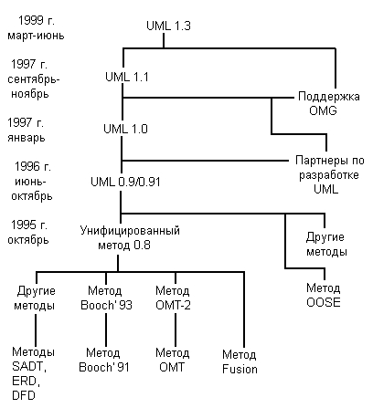

Рисунок 1.1 - История развития языка UML

Статус языка UML определен как открытый для всех предложений по его доработке и совершенствованию. Сам язык UML не является чьей-либо собственностью и не запатентован кем-либо, хотя указанный выше документ защищен законом об авторском праве. В то же время аббревиатура UML, как и некоторые другие (OMG, CORBA, ORB), является торговой маркой их законных владельцев, о чем следует упомянуть в данном контексте.
Язык UML ориентирован для применения в качестве языка моделирования различными пользователями и научными сообществами для решения широкого класса задач ООАП. Многие специалисты по методологии, организации и поставщики инструментальных средств обязались использовать язык в своих разработках. С другой стороны, создает предпосылки для унификации различных моделей и этапов их разработки для широкого класса систем, не только программного обеспечения, но и бизнес-процессов. Семантика языка UML определена таким образом, что она не является препятствием для последующих усовершенствований при появлении новых концепций моделирования [5].
В этой связи следует отметить внимание гиганта компьютерной индустрии компании Microsoft к технологии UML. Еще в октябре 1996 г. Microsoft и Rational Software Coiporation объявили о своем стратегическом партнерстве, которое, по их общему мнению, способно оказать решающее влияние на рынок средств объектно-ориентированной разработки программ. При этом Microsoft лицензировала у Rational Software некоторые технологии визуального моделирования, в результате чего был разработан Microsoft Visual Modeler for Visual Basic. В свою очередь Rational Software лицензировала у Microsoft Visual Basic и Microsoft Repositoiy, разрабатываемые вместе с Texas Instruments. При создании языка UML Microsoft внесла свой вклад в интеграцию UML со своими стандартами типа ActiveX и СОМ и в использование языка UML со своей технологией Microsoft Repository.
UML находится в процессе стандартизации, проводимом консорциумом OMG (Object Management Group), в настоящее время он принят в качестве стандартного языка моделирования и получил широкую поддержку. UML принят на вооружение практически всеми крупнейшими компаниями – производителями программного обеспечения (Microsoft, IBM, Hewlett-Packard, Oracle, Sybase и др.). Кроме того, практически все мировые производители CASE-средств, помимо Rational Software (Rational Rose), поддерживают UML в своих продуктах (Paradigm Plus (CA), System Architect (Popkin Software), Microsoft Visual Modeler и др.).
Язык UML ориентирован для применения в качестве языка моделирования различными пользователями и научными сообществами для решения широкого класса задач объектно-ориентированного анализа и проектирования. Многие специалисты по методологии, организации и поставщики инструментальных средств обязались использовать язык в своих разработках. При этом термин "унифицированный" в названии UML не является случайным и имеет два аспекта. С одной стороны, он фактически устраняет многие из несущественных различий между известными ранее языками моделирования и методиками построения диаграмм. С другой стороны, создает предпосылки для унификации различных моделей и этапов их разработки для широкого класса систем, не только программного обеспечения, но и бизнес-процессов. Семантика языка UML определена таким образом, что она не является препятствием для последующих усовершенствований при появлении новых концепций моделирования.
Уже в настоящее время разработаны средства визуального программирования на основе UML, обеспечивающие интеграцию, включая прямую и обратную генерацию кода программ, с наиболее распространенными языками и средами программирования, такими как MS Visual C++, Java, Object Pascal/Delphi, Power Builder, MS Visual Basic, Forte, Ada, Smalltalk. Поскольку при разработке языка UML были приняты во внимание многие передовые идеи и методы, можно ожидать, что на очередные версии языка UML также окажут влияние и другие перспективные технологии и концепции. Кроме того, на основе языка UML могут быть определены многие новые перспективные методы. Язык UML может быть расширен без переопределения его ядра.
Имеются все основания предполагать, что в ближайшие годы язык UML в его современном виде станет основой для разработки и реализации во многих перспективных инструментальных средствах: в RAD-средствах визуального и имитационного моделирования, а также в CASE-средствах самого различного целевого назначения. Более того, заложенные в языке UML потенциальные возможности могут быть использованы не только для объектно-ориентированного моделирования систем, но и для представления знаний в интеллектуальных системах, которыми, по существу, станут перспективные сложные программно-технологические комплексы [6].

2 ГЛОССАРИЙ ПРОЕКТА «КАТАЛОГ РЕСУРСОВ WEB»

Глоссарий предназначен для описания терминологии предметной области.
Глоссарий проекта каталога ресурсов Web приведен в таблице 2.1.

Таблица 2.1 – Глоссарий проекта каталога ресурсов Web
Web-ресурс | Один уникальный доменный адрес, который содержит совокупность документов частного лица или организации
URL | Адрес Web-ресурса
Браузер | Программа для поиска и просмотра на экране компьютера информации из компьютерной сети
Запрос | Требование от базы данных предоставить информацию, это инструкция как ее выбрать и скомпоновать
Обновление ресурса | Процесс изменения данных
Сервер | Обслуживающее устройство в системах автоматической обработки информации
Контактная информация | Логин, адрес электронной почты пользователя
Пользователь | Личность, которая пользуется приложением
Каталог Web – ресурсов | Полный каталог всех web – ресурсов, которые находятся в базе данных приложения
База данных | Сохраненная информация, которую использует приложение, для своей работы
Раздел | Классификатор Web – ресурса
Схема базы данных | Структура хранения информации в базе данных
Список | Множество отображаемых web – ресурсов
Автомат | «Система опроса» ресурса
База данных | Совокупность данных, хранимых в соответствии со схемой данных, манипулирование которыми выполняют в соответствии с правилами средств моделирования данных
Реляционная  база данных | База данных, основанная на реляционной модели данных. Понятие «реляционный» основано на англ. relation («отношение», «зависимость», «связь»).  Это совокупность отношений, содержащих всю информацию, которая должна храниться в БД

3 ПРОЕКТИРОВАНИЕ СИСТЕМЫ «КАТАЛОГ РЕСУРСОВ WEB»

На этапе проектирования системы и формулировки требований осуществляется определение функций, которые должна выполнять разрабатываемая программа, а также концептуализация предметной области. Эту работу выполняют аналитики совместно со специалистами предметной области. Результатом данного этапа должна являться некоторая концептуальная схема, содержащая описание основных компонентов и тех функций, которые они должны выполнять.
Важнейшими характеристиками любой системы являются ее структура и процесс функционирования. Под структурой системы понимают устойчивую во времени совокупность взаимосвязей между ее элементами или компонентами. Именно структура связывает воедино все элементы и препятствует распаду системы на отдельные компоненты. Структура системы может отражать самые различные взаимосвязи, в том числе и вложенность элементов одной системы в другую. В этом случае принято называть более мелкую или вложенную систему подсистемой, а более крупную — метасистемой.
В процессе проекта была применена совокупность принципов построения моделей сложных систем, как принципов прикладного системного анализа: абстрагирования, многомодельности и иерархического построения моделей сложных систем.
Структура проектируемой модели представляет собой последовательную декомпозицию или разбиение процесса объектно-ориентированного анализа и проектирования на отдельные этапы, на каждом из которых осуществляется разработка соответствующих типов канонических диаграмм модели системы. При этом на первом этапе строятся логические представления статической модели структуры системы, на втором — логические представления модели поведения, на третьем — физические представления модели системы.
Областью возможного практического применения является разработка программного обеспечения разнообразных по содержанию, размещению и применению каталогов ресурсов Web.
Процесс функционирования системы тесно связан с изменением ее свойств или поведения во времени. При этом важной характеристикой системы является ее состояние, под которым понимается совокупность свойств или признаков, которые в каждый момент времени отражают наиболее существенные особенности поведения системы [6].
В каталоге хранится следующая информация о ресурсах: название ресурса, уникальный локатор ресурса (URL), раздел каталога, в котором содержится ресурс, список ключевых слов, краткое описание, дата последнего обновления, контактная информация.
Доступ пользователей к каталогу осуществляется при помощи браузера. Пользователи каталога могут добавлять новые ресурсы, информация о которых не была внесена ранее. Ресурсы в каталоге классифицируются по разделам. Полный список ресурсов каждого раздела должен быть доступен пользователям. Количество ресурсов в разделе может быть большим, поэтому пользователь может выбрать количество, отображаемое на одной странице, например 25, тогда на первой странице раздела отображается список из первых 25 ресурсов, на второй – следующие 25 и т. д. Ресурсы в списке могут быть упорядочены по дате обновления или по названиям (по алфавиту).
Пользователям каталога должны быть предоставлены возможности по поиску ресурсов в каталоге. Поиск осуществляется по ключевым словам. Если пользователь не доволен результатами поиска, он может уточнить запрос (осуществить поиск среди результатов предыдущего поиска). Должна быть возможность выдавать результаты поиска в разной форме (вывод всей информации о ресурсах или частичной). Пользователь может отсортировать результаты поиска по релевантности (соответствию ключевым словам из запроса) или по дате обновления [4].
Поскольку содержание ресурсов Интернет со временем изменяется необходимо следить за датой последнего обновления, периодически опрашивая Web-сайты, URL которых хранятся в каталоге.
Назначение дополнительных спецификаций – определить требования к системе каталога ресуров Web, которые не охватывает модель вариантов использования. Вместе они образуют полный набор требований к системе. Дополнительные спецификации определяют нефункциональные требования к системе, такие, как надежность, удобство использования, производительность, сопровождаемость, а также ряд функциональных требований, являющихся общими для нескольких вариантов использования.
Функциональные возможности
Система должна обеспечивать многопользовательский режим работы. Также если ресурс оказывается просмотренным за один сеанс работы с системой, то система должна известить его об этом, путем окрашивания текста в цвет, отличный от черного.
Удобство использования
Пользовательский интерфейс должен быть Windows 2000/XP-совместимым.
Надежность
Система должна быть в работоспособном состоянии 24 часа в день 7 дней в неделю, время простоя – не более 2%.
Производительность
Система должна поддерживать до 100000 одновременно работающих с центральной базой данных пользователей, и до 2500 пользователей, одновременно работающих с локальными серверами.
Безопасность
Система не должна позволять пользователям изменять любые данные каталога, за исключением добавления новых ресурсов, информация о которых не была внесена ранее, а также не должна позволять пользователям модифицировать найденные ресурсы, за исключением созданных самими. Только система «Опрашиватель» может изменять любую информацию о ресурсах.
Проектные ограничения.
Система должна функционировать на основе реляционной СУБД.
Описание компонентов и их взаимодействие.
В системе существуют следующие классы:
Каталог, Раздел, Ресурс, Контролер для поиска, Система опроса, Контроллер ресурса.
Система опроса (автомат), считывает метку из базы данных о последнем обновлении ресурса, если эта метка старее на месяц и более, чем дата сегодняшнего запроса, то происходит опрос ресурса, если получен ответ, отличный об отсутствии ресурса, то ничего не происходит, иначе удаление ресурса из базы данных.

4 ПРОГРАММНАЯ РЕАЛИЗАЦИЯ СИСТЕМЫ
«КАТАЛОГ РЕСУРСОВ WEB»

Диаграмма вариантов использования.
Визуальное моделирование в UML можно представить как некоторый процесс поуровневого спуска от наиболее обшей и абстрактной концептуальной модели исходной системы к логической, а затем и к физической модели соответствующей программной системы. Для достижения этих целей вначале строится модель в форме так называемой диаграммы вариантов использования (use case diagram), которая описывает функциональное назначение системы или, другими словами, то, что система будет делать в процессе своего функционирования. Диаграмма вариантов использования является исходным концептуальным представлением или концептуальной моделью системы в процессе ее проектирования и разработки.
Разработка диаграммы вариантов использования преследует цели:
- определить общие границы и контекст моделируемой предметной области на начальных этапах проектирования системы;
- сформулировать общие требования к функциональному поведению проектируемой системы;
- разработать исходную концептуальную модель системы для ее последующей детализации в форме логических и физических моделей;
- подготовить исходную документацию для взаимодействия разработчиков системы с ее заказчиками и пользователями.
Суть данной диаграммы состоит в следующем: проектируемая система представляется в виде множества сущностей или актеров, взаимодействующих с системой с помощью так называемых вариантов использования. При этом актером (actor) или действующим лицом называется любая сущность, взаимодействующая с системой извне. В свою очередь, вариант использования (use case) служит для описания сервисов, которые система предоставляет актеру. Другими словами, каждый вариант использования определяет некоторый набор действий, совершаемый системой при диалоге с актером. При этом ничего не говорится о том, каким образом будет реализовано взаимодействие актеров с системой.
В среде Rose диаграммы вариантов использования создаются в представлении вариантов использования. Главная диаграмма (Main) предлагается по умолчанию.
Для создания диаграммы использования необходимо:
на главной диаграмме вариантов использования «Main» поместить с помощью кнопок Use case и Actor варианты использования и действующих лиц, добавить с помощью соответствующих кнопок . Добавить описания к вариантам использования и действующим лицам, а также прикрепить файлы с спецификацией вариантов использования.
Вид основной диаграммы вариантов использования «Main» приведен в приложении А.

Диаграммы взаимодействия.
Для моделирования взаимодействия объектов в языке UML используются соответствующие диаграммы взаимодействия. Говоря об этих диаграммах, имеют в виду два аспекта взаимодействия. Во-первых, взаимодействия объектов можно рассматривать во времени, и тогда для представления временных особенностей передачи и приема сообщений между объектами используется диаграмма последовательности.
Крайним слева на диаграмме изображается объект, который является инициатором взаимодействия. Правее изображается другой объект, который непосредственно взаимодействует с первым. Таким образом, все объекты на диаграмме последовательности образуют некоторый порядок, определяемый степенью активности этих объектов при взаимодействии друг с другом.
В логическом представлении браузера создаем новые диаграммы последовательности, используя созданных действующих лиц и объектов. Затем добавляем сообщения на диаграмму, соотносим созданные объекты с классами, сообщения с операциями.
Диаграммы последовательности представлены в приложении Б.
Прежде всего, на диаграмме кооперации в виде прямоугольников изображаются участвующие во взаимодействии объекты, содержащие имя объекта, его класс и, возможно, значения атрибутов. Далее, как и на диаграмме классов, указываются ассоциации между объектами в виде различных соединительных линий. При этом можно явно указать имена ассоциации и ролей, которые играют объекты в данной ассоциации. Дополнительно могут быть изображены динамические связи — потоки сообщений. Они представляются также в виде соединительных линий между объектами, над которыми располагается стрелка с указанием направления, имени сообщения и порядкового номера в общей последовательности инициализации сообщений [4].
В отличие от диаграммы последовательности, на диаграмме кооперации изображаются только отношения между объектами, играющими определенные роли во взаимодействии. С другой стороны, на этой диаграмме не указывается время в виде отдельного измерения. Поэтому последовательность взаимодействий и параллельных потоков может быть определена с помощью порядковых номеров. Следовательно, если необходимо явно специфицировать взаимосвязи между объектами в реальном времени, лучше это делать на диаграмме последовательности.
Для создания кооперативной диаграммы достаточно просто нажать клавишу F5.
Окончательный вид диаграмм кооперации приведен в приложении В.

Диаграммы классов.
Диаграмма классов (class diagram) служит для представления статической структуры модели системы в терминологии классов объектно-ориентированного программирования. Диаграмма классов может отражать, в частности, различные взаимосвязи между отдельными сущностями предметной области, такими как объекты и подсистемы, а также описывает их внутреннюю структуру и типы отношений. На данной диаграмме не указывается информация о временных аспектах функционирования системы. С этой точки зрения диаграмма классов является дальнейшим развитием концептуальной модели проектируемой системы.
Имя класса должно быть уникальным в пределах пакета, который описывается некоторой совокупностью диаграмм классов (возможно, одной диаграммой). Оно указывается в первой верхней секции прямоугольника. В дополнение к общему правилу наименования элементов языка UML, имя класса записывается по центру секции имени полужирным шрифтом и должно начинаться с заглавной буквы. Рекомендуется в качестве имен классов использовать существительные, записанные по практическим соображениям без пробелов. Необходимо помнить, что именно имена классов образуют словарь предметной области при ООАП.
В первой секции обозначения класса могут находиться ссылки на стандартные шаблоны или абстрактные классы, от которых образован данный класс и, соответственно, от которых он наследует свойства и методы. В этой секции может приводиться информация о разработчике данного класса и статус состояния разработки, а также могут записываться и другие общие свойства этого класса, имеющие отношение к другим классам диаграммы или стандартным элементам языка UML.
Класс может не иметь экземпляров или объектов. В этом случае он называется абстрактным классом, а для обозначения его имени используется наклонный шрифт (курсив). В языке UML принято общее соглашение о том, что любой текст, относящийся к абстрактному элементу, записывается курсивом. Данное обстоятельство является семантическим аспектом описания соответствующих элементов языка UML [4].
Главная диаграмма классов «Каталог ресурсов Web» приведена в приложении Г.
Во второй сверху секции прямоугольника класса записываются его атрибуты (attributes) или свойства. В языке UML принята определенная стандартизация записи атрибутов класса, которая подчиняется некоторым синтаксическим правилам. Каждому атрибуту класса соответствует отдельная строка текста, которая состоит из квантора видимости атрибута, имени атрибута, его кратности, типа значений атрибута и, возможно, его исходного значения
В третьей сверху секции прямоугольника записываются операции или методы класса. Операция (operation) представляет собой некоторый сервис, предоставляющий каждый экземпляр класса по определенному требованию. Совокупность операций характеризует функциональный аспект поведения класса. Запись операций класса в языке UML также стандартизована и подчиняется определенным синтаксическим правилам. При этом каждой операции класса соответствует отдельная строка, которая состоит из квантора видимости операции, имени операции, выражения типа возвращаемого операцией значения и, возможно, строка-свойство данной операции.
Создаем главную диаграмму классов для чего, в логическом представлении открываем главную диаграмму классов и перетаскиваем созданные пакеты из браузера. Затем в логическом же представлении создаем новую диаграмму классов системы в целом, добавляем стереотипы к классам, объединяем классы в пакеты, добавляем диаграммы классов в каждому пакету, атрибуты и операции. Проводим подробное описание операций с помощью браузера или диаграммы классов. Добавляем связи.
Диаграмма классов со стереотипами, операциями и атрибутами классов «Каталог ресурсов Web» приведена в приложении Д.
Диаграмма классов со связями между классами приведена в приложении Е.

Диаграммы состояний.
Главное предназначение этой диаграммы — описать возможные последовательности состояний и переходов, которые в совокупности характеризуют поведение элемента модели в течение его жизненного цикла. Диаграмма состояний представляет динамическое поведение сущностей, на основе спецификации их реакции на восприятие некоторых конкретных событий. Системы, которые реагируют на внешние действия от других систем или от пользователей, иногда называют реактивными. Если такие действия инициируются в произвольные случайные моменты времени, то говорят об асинхронном поведении модели.
Для необходимых классов в логическом представлении браузера создаем диаграмму состояний:
добавляем начальное и конечное состояние, добавляем оставшиеся состояния. Подробно описываем состояния и добавляем переходы, с подробным их описанием.
Диаграмма состояний добавления ресурса приведена в приложении Ж.
Диаграмма состояний контролер приведена в приложении И.
Диаграмма состояний система опроса приведена в приложении К.
Диаграмма состояний отображения ресурса приведена в приложении Л.

Диаграмма компонентов системы.
Диаграмма компонентов, в отличие от ранее рассмотренных диаграмм, описывает особенности физического представления системы. Диаграмма компонентов позволяет определить архитектуру разрабатываемой системы, установив зависимости между программными компонентами, в роли которых может выступать исходный, бинарный и исполняемый код. Во многих средах разработки модуль или компонент соответствует файлу. Пунктирные стрелки, соединяющие модули, показывают отношения взаимозависимости, аналогичные тем, которые имеют место при компиляции исходных текстов программ. .Основными графическими элементами диаграммы компонентов являются компоненты, интерфейсы и зависимости между ними.
Диаграмма компонентов разрабатывается для следующих целей:
- визуализации общей структуры исходного кода программной системы;
- спецификации исполнимого варианта программной системы;
- обеспечения многократного использования отдельных фрагментов программного кода;
- представления концептуальной и физической схем баз данных.
В Rational Rose диаграммы компонентов создаются в представлении компонентов системы. Отдельные компоненты можно создавать непосредственно на диаграмме, или перетаскивать их туда из браузера.
Для создания диаграммы компонентов в представлении компонентов необходимо:
создать пакеты компонентов, добавить пакеты на главную диаграмму компонентов, установить зависимости между пакетами, добавить компоненты к пакетам и установить соответствующие зависимости, разместить компоненты на диаграмме, соотнести классы с компонентами.
Диаграмма компонентов системы приведена в приложении М.

Реляционная база данных.
Проектирование реляционных баз данных выполняется с использованием средства Data Modeler. Его работа основана на известном механизме отображения объектной модели в реляционную. Результатом является построение диаграммы «сущность-связь» и последующая генерация описания БД на SQL.
Схема базы данных системы «Каталог ресурсов Web» представлена на рисунке 4.1.
Диаграмма базы данных «сущность-связь» приведена в приложении Н, а результаты генерации описания базы данных на SQL приведены в приложении О.

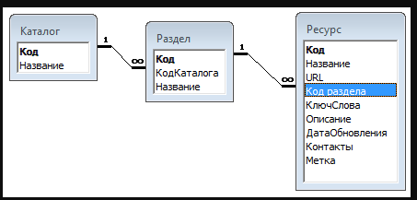

Рисунок 4.1 – Схема базы данных

Диаграмма размещения.
Диаграмма размещения предназначена для визуализации элементов и компонентов программы, существующих лишь на этапе ее исполнения (runtime). При этом представляются только компоненты-экземпляры программы, являющиеся исполнимыми файлами или динамическими библиотеками. Те компоненты, которые не используются на этапе исполнения, на диаграмме развертывания не показываются. Так, компоненты с исходными текстами программ могут присутствовать только на диаграмме компонентов. На диаграмме развертывания они не указываются.
Диаграмма размещения содержит графические изображения процессоров, устройств, процессов и связей между ними. В отличие от диаграмм логического представления, диаграмма развертывания является единой для системы в целом, поскольку должна всецело отражать особенности ее реализации.
Итак, перечислим цели, преследуемые при разработке диаграммы размещения:
- определить распределение компонентов системы по ее физическим узлам.
- показать физические связи между всеми узлами реализации системы на этапе ее исполнения.
- выявить узкие места системы и реконфигурировать ее топологию для достижения требуемой производительности.
В представлении размещения добавляем узлы и связи к диаграмме размещения/
Диаграмма размещения системы «Каталог ресурсов Web» приведена в приложении П.

Программный код.
Процесс генерации кода состоит из шести основных шагов:
1. Проверка корректности модели.
2. Установка свойств генерации кода для всех компонентов ANSI C++
3. Выбор класса, компонента или пакета.
4. Генерация кода.
Для проверки модели:
1. Выберите в меню Tools > Check Model.
2. Проанализировать все найденные ошибки в окне журнала
Диаграмма компонентов системы для генерации кода приведена в приложении Р.
Программный код системы «Каталог ресурсов Web» приведен в приложении С.

ЗАКЛЮЧЕНИЕ

Значение языка UML существенно возрастает, поскольку он все более приобретает черты языка представления знаний. При этом наличие в языке UML изобразительных средств для представления структуры и поведения модели позволяет достичь адекватного представления декларативных и процедурных знаний и, что не менее важно, установить между этими формами знаний семантическое соответствие. Все эти особенности языка UML позволяют сделать вывод о том, что он имеет самые серьезные перспективы уже в ближайшем будущем.
В настоящем курсовом проекте был проеден объектно-ориентированный анализ и спроектировано программное обеспечение модели каталога ресурсов Web, с построением структуры, предусмотренной методологией разработки программного обеспечения Rational Unified Process.
Структура проектируемой модели представляет собой последовательную декомпозицию (разбиение) процесса объектно-ориентированного анализа и проектирования на отдельные этапы, на каждом из которых осуществлялась разработка соответствующих типов канонических диаграмм модели системы. При этом на первом этапе построены логические представления статической модели структуры системы, на втором — логические представления модели поведения, на третьем — физические представления модели системы.
При проектировании системы разработана иерархия классов системы, а для классов указаны стереотипы. Классы размещены по пакетам в Design model. Объекты связаны на диаграммах взаимодействия с классами, а сообщения – с операциями; каждый класс снабжен описанием, которое включает в себя краткое описание (ответственность класса), описание атрибутов в виде таблицы (имя, описание, тип), таблицу с описанием операций (имя, описание, сигнатура)
В процессе проектирования разработаны канонические диаграммы вариантов использования, взаимодействия, соответствующие потокам событий вариантов использования, построены диаграммы классов системы, отображающие связи между классами. Для описания поведения экземпляров классов «Ресурс», «Контролер», «Системный опрашиватель» построены диаграммы состояний. Разработана схема базы данных.
Построены диаграммы компонентов для каждого пакета и для системы в целом. Также разработана диаграмма размещения, показывающая расположение компонентов в распределенном приложении и произведена проверка корректности модели средствами Rational Rose
Разработка вышеуказанных диаграмм позволяет специфицировать, визуализировать, проектировать и документировать компоненты программного обеспечения каталога ресурса Web.

СПИСОК ИСПОЛЬЗОВАННЫХ ИСТОЧНИКОВ

[1] Боггс, У. UML и Rational Rose: Пер. с англ. /У. Боггс, М. Боггс.– М.: ЛОРИ, 2008.–580 c.
[2] Вендров, А. М. Объектно-ориентированный анализ и проектирование с использованием языка UML и Rational Rose : Практикум. – М.: Финансы и статистика, 1998.-54 с.
[3] Ларман, К. Применение UML и шаблонов проектирования: Пер. с англ.: Учебное пособие – М.: Вильямс, 2001.
[4] Леоненков, В. А. Самоучитель UML. – Санкт- Петербург: BHV, 2001.
[5] Трофимов, С. А. CASE-технологии: практическая работа в Rational Rose. – М.: БИНОМ, 2001.
[6] Мацяшек, Л. Анализ требований и проектирование систем. Разработка информационных систем с использованием UML.: Пер. с англ.: – М.: Вильямс, 2002.

ПРИЛОЖЕНИЕ А
(обязательное)
Основная диаграмма вариантов использования «Main»

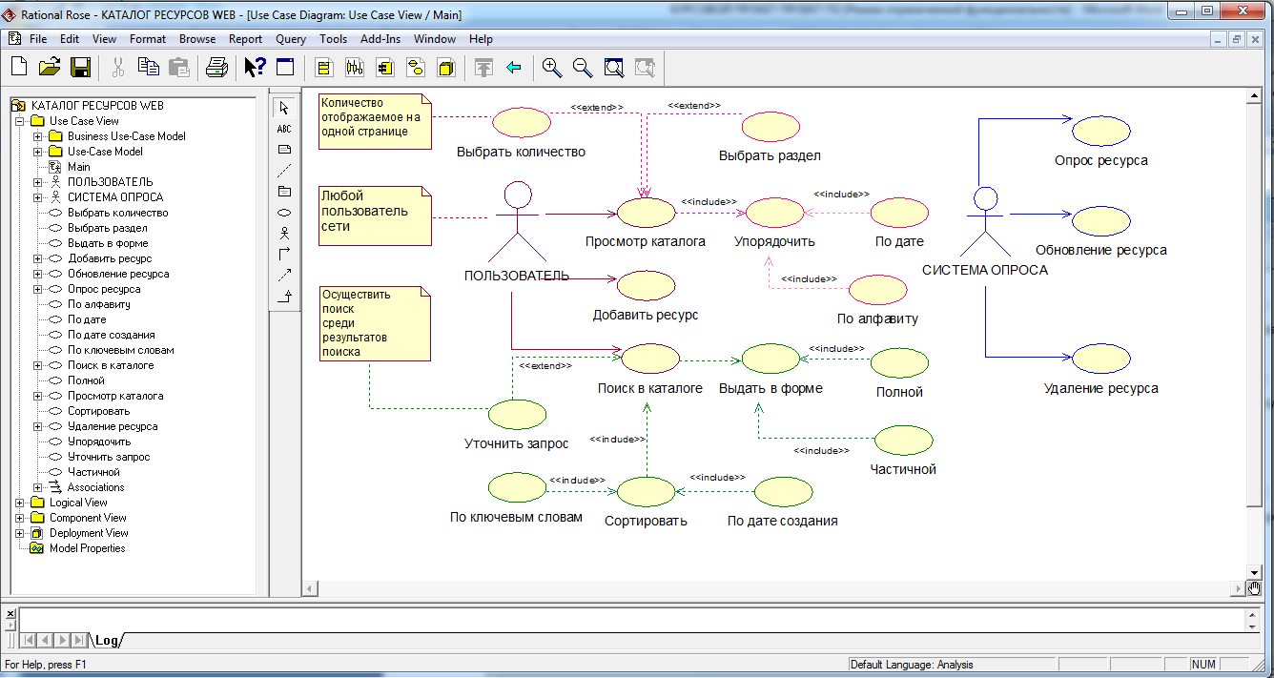
ПРИЛОЖЕНИЕ Б
(обязательное)
Диаграммы последовательности
Диаграмма последовательности для варианта использования «Просмотр каталога»

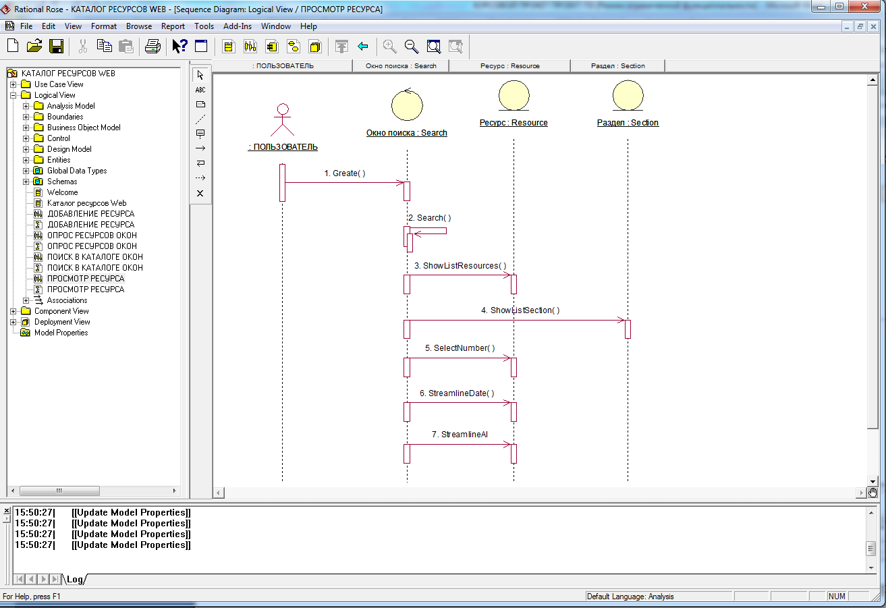
Продолжение приложения Б

Диаграмма последовательности для варианта использования «Добавить ресурс»

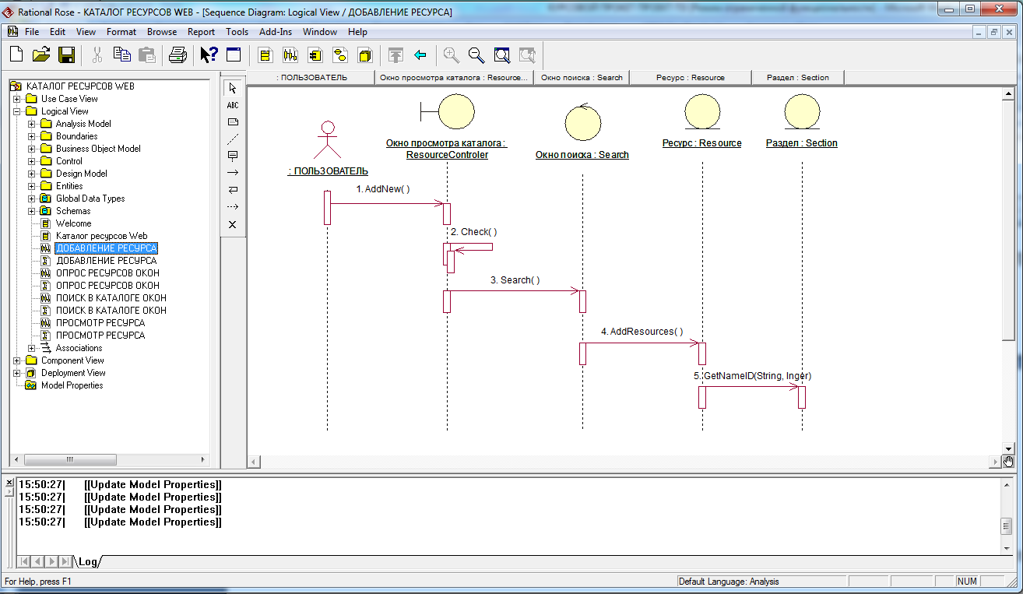
Продолжение приложения Б

Диаграмма последовательности для варианта использования «Поиск в каталоге»

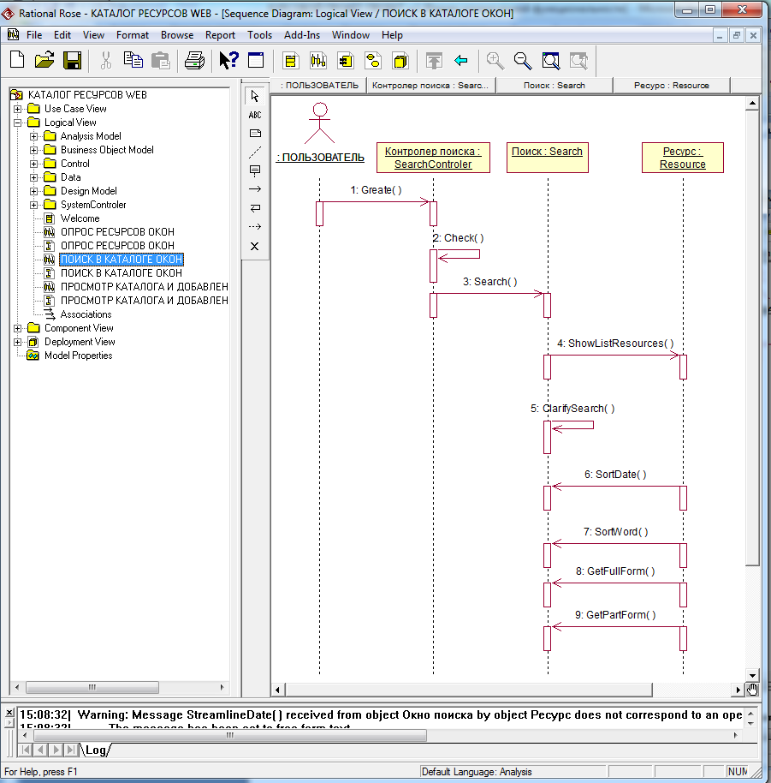
Продолжение приложения Б

Диаграмма последовательности для «Системы опроса»

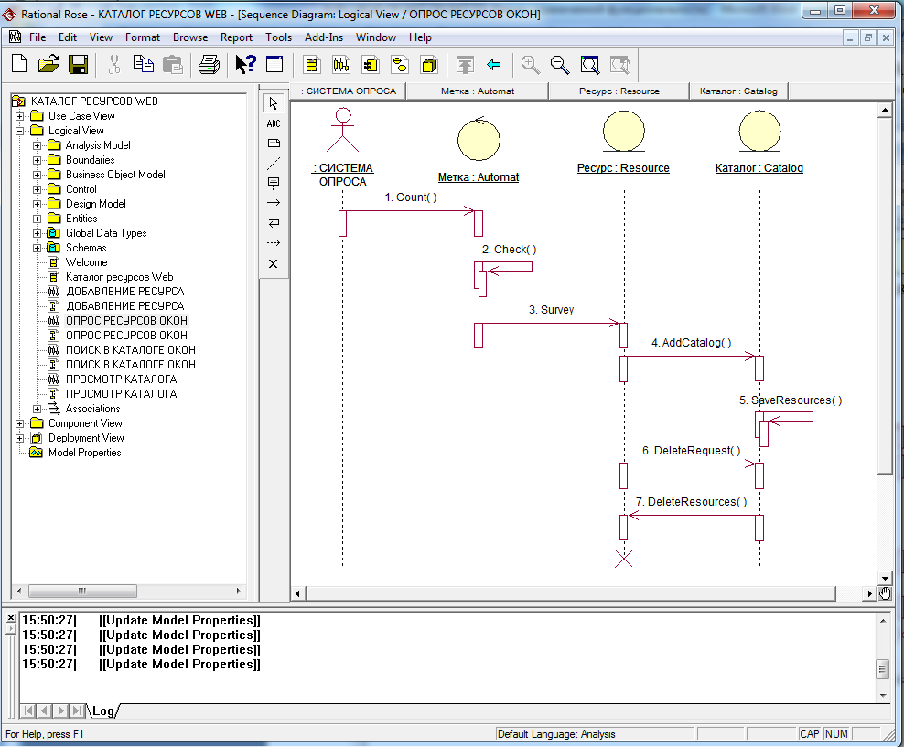
ПРИЛОЖЕНИЕ В
(обязательное)
Диаграммы кооперации
Диаграмма кооперации для варианта использования «Просмотр каталога»

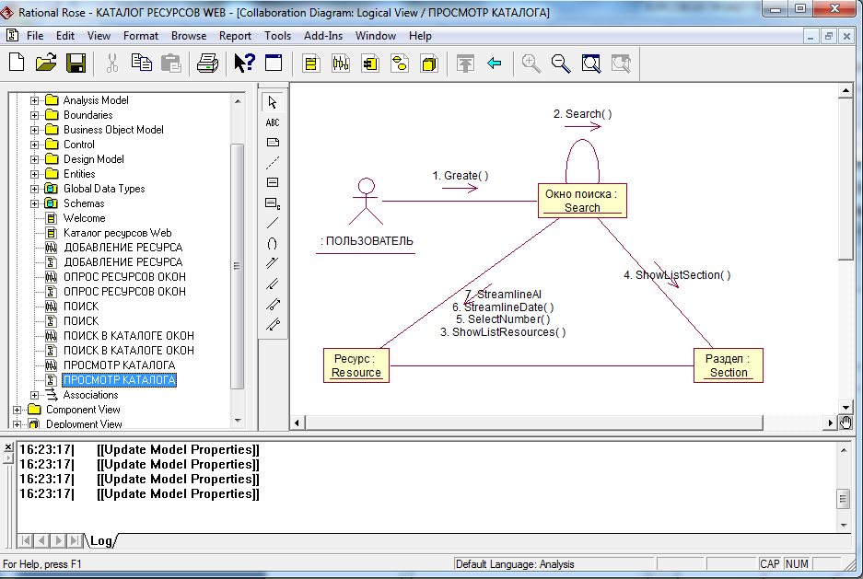

Продолжение приложения В

Диаграмма кооперации для варианта использования «Добавить ресурс»

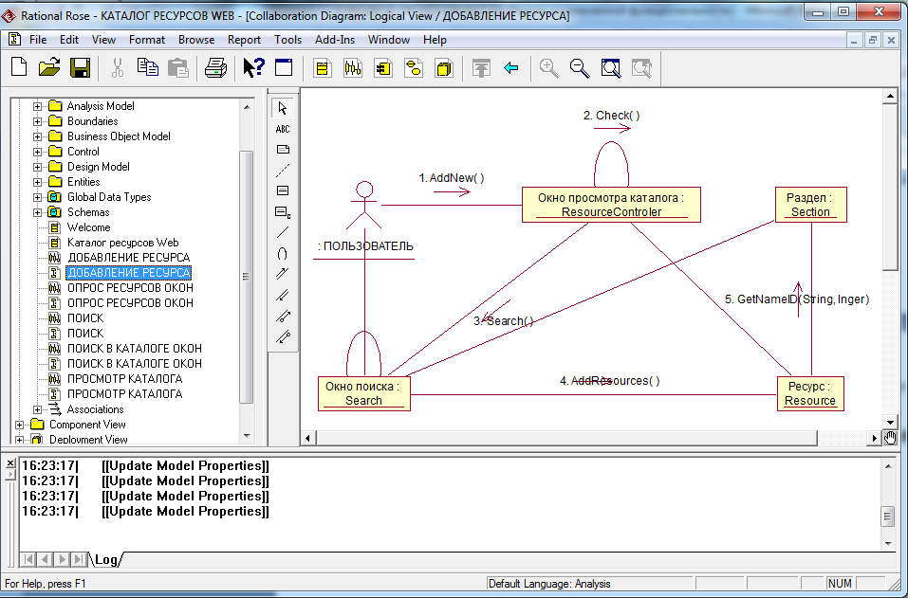
Продолжение приложения В

Диаграмма последовательности для варианта использования «Поиск в каталоге»

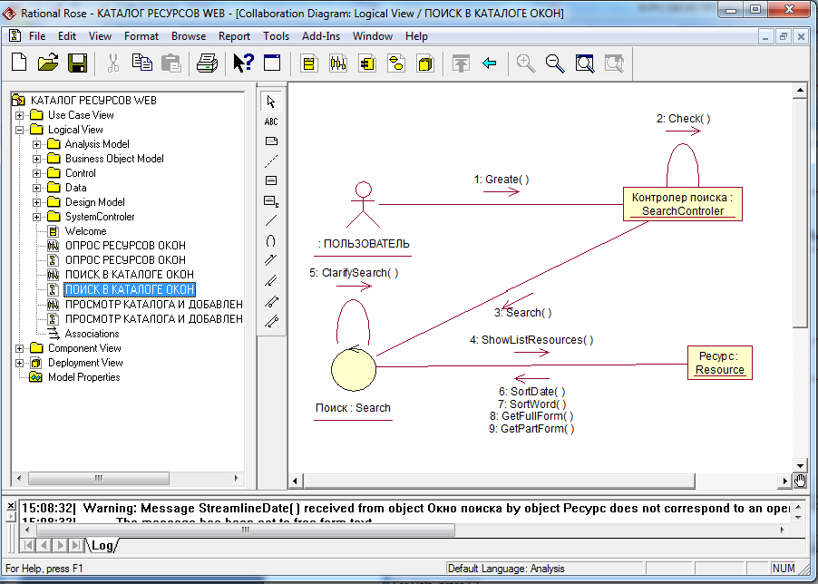
Продолжение приложения В

Диаграмма кооперации для «Системы опроса»

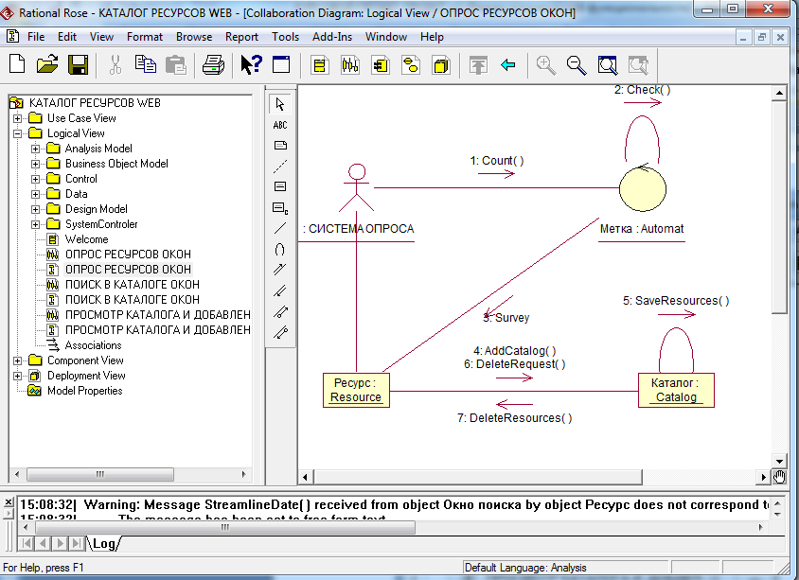
ПРИЛОЖЕНИЕ Г
(обязательное)
Главная диаграмма классов каталога ресурсов Web

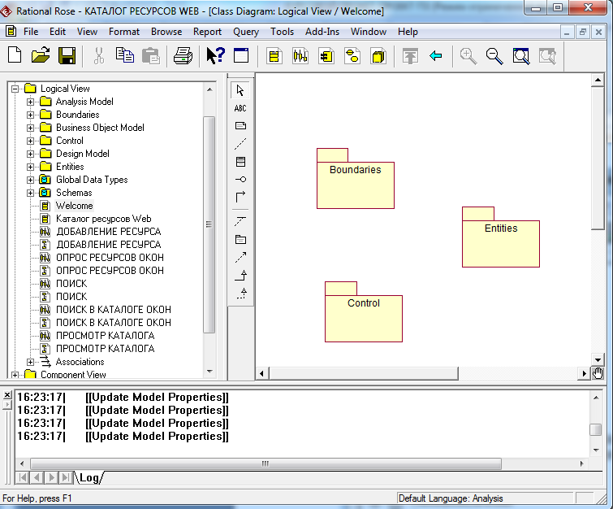
ПРИЛОЖЕНИЕ Д
(обязательное)
Диаграмма классов со стереотипами, операциями, и атрибутами «Каталог ресурсов Web»

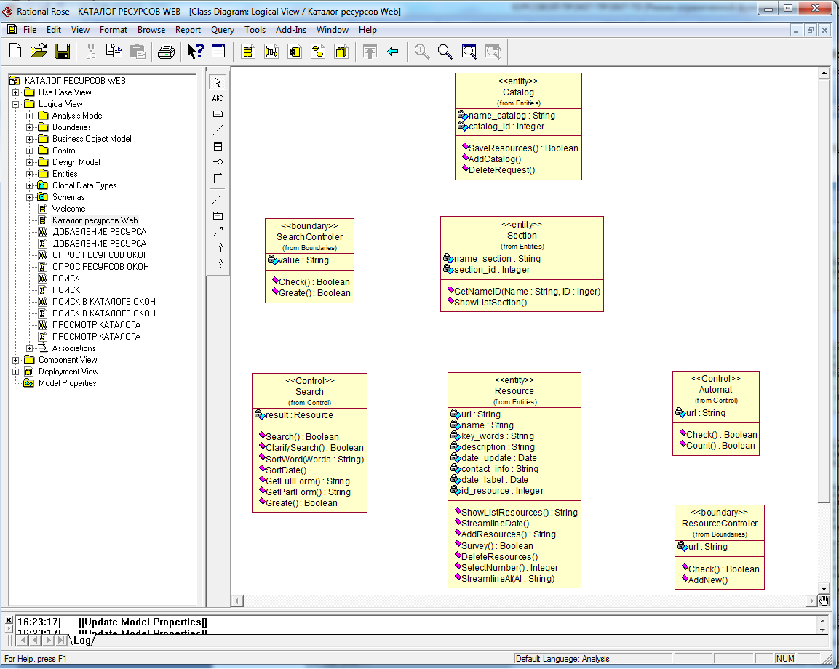
ПРИЛОЖЕНИЕ Е
(обязательное)
Диаграмма классов со связями

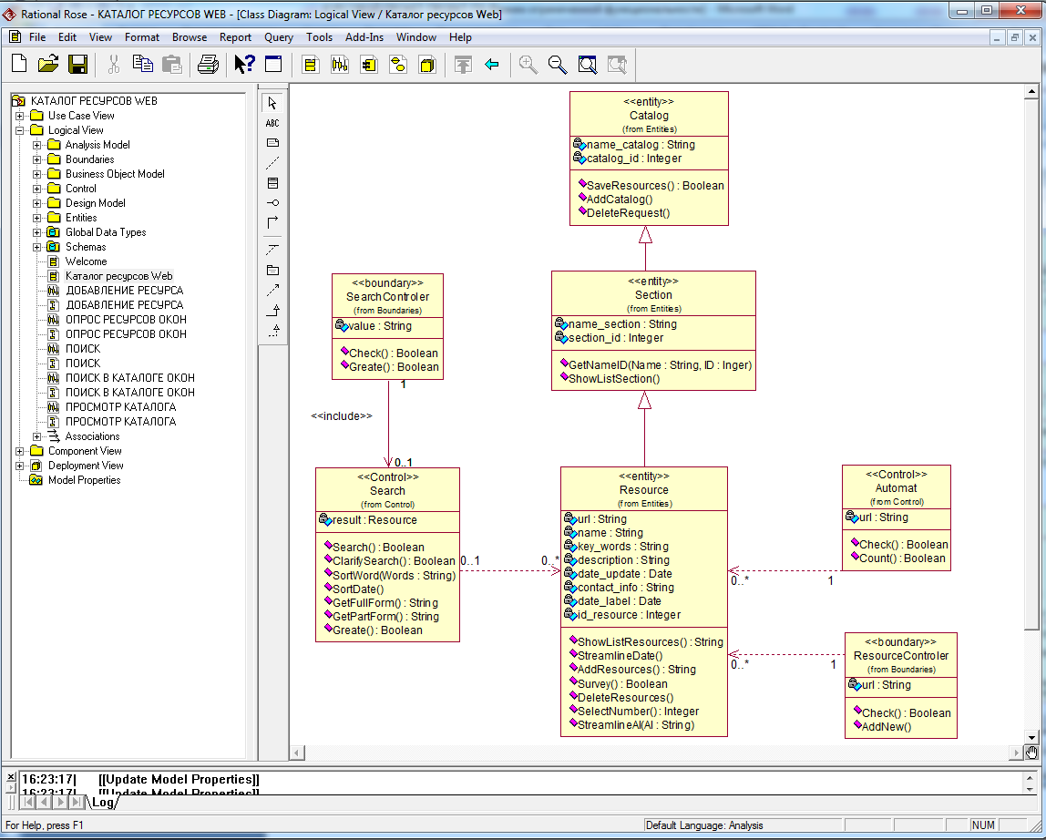
ПРИЛОЖЕНИЕ Ж
(обязательное)
Диаграмма состояний добавления ресурса

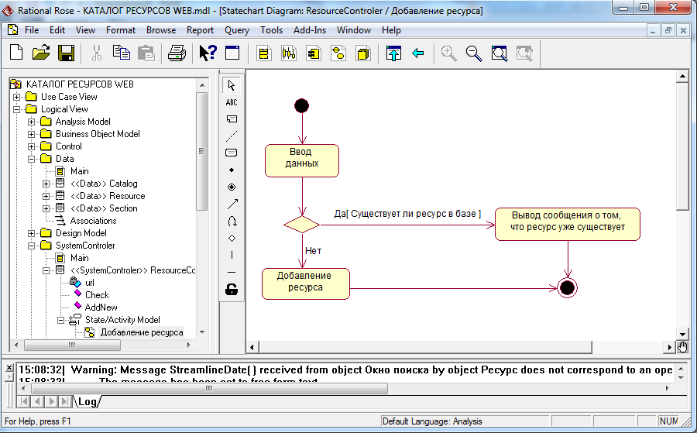
ПРИЛОЖЕНИЕ И
(обязательное)
Диаграмма состояний контролер

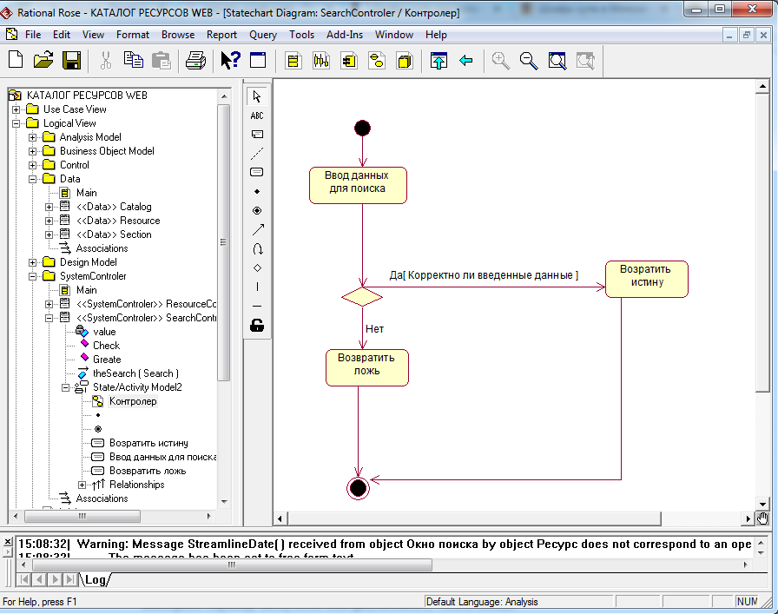
ПРИЛОЖЕНИЕ К
(обязательное)
Диаграмма состояний система опроса

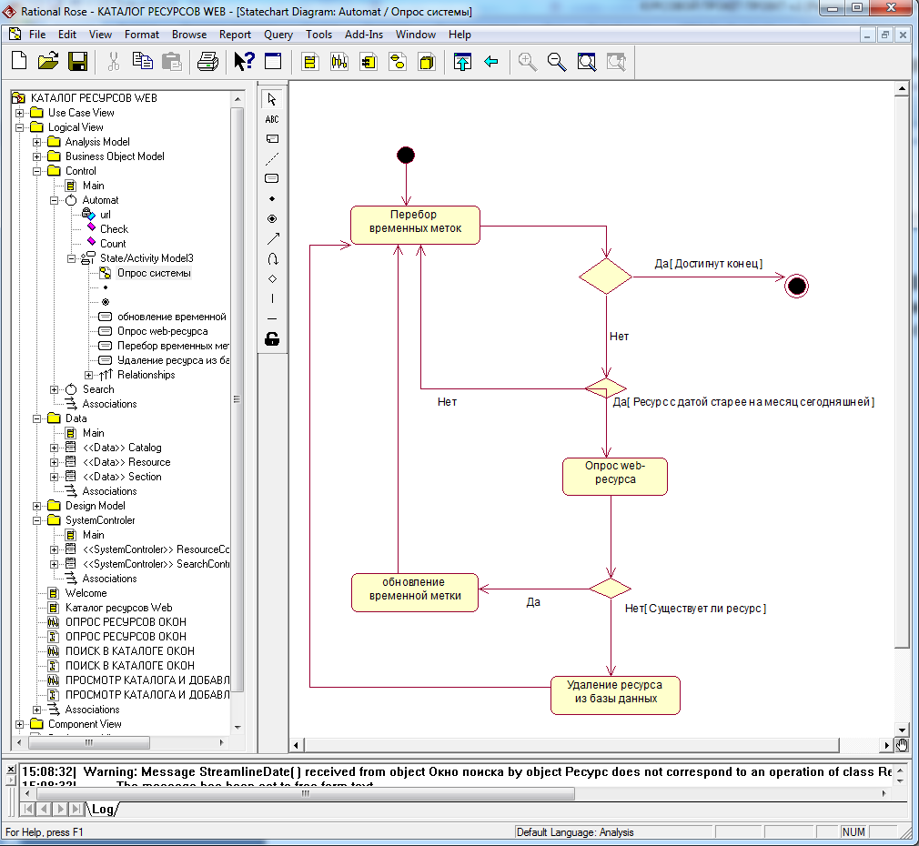
ПРИЛОЖЕНИЕ Л
(обязательное)
Диаграмма состояний отображение ресурса

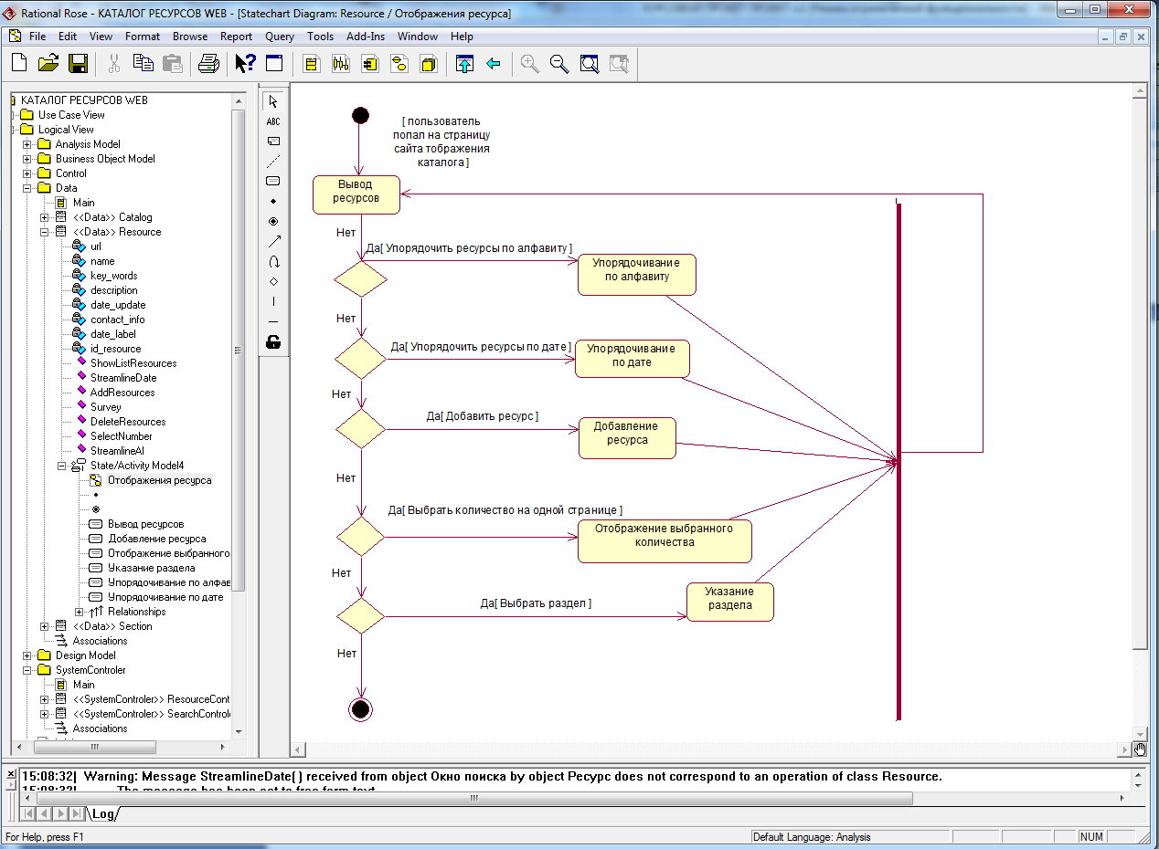
ПРИЛОЖЕНИЕ M
(обязательное)
Диаграмма компонентов системы

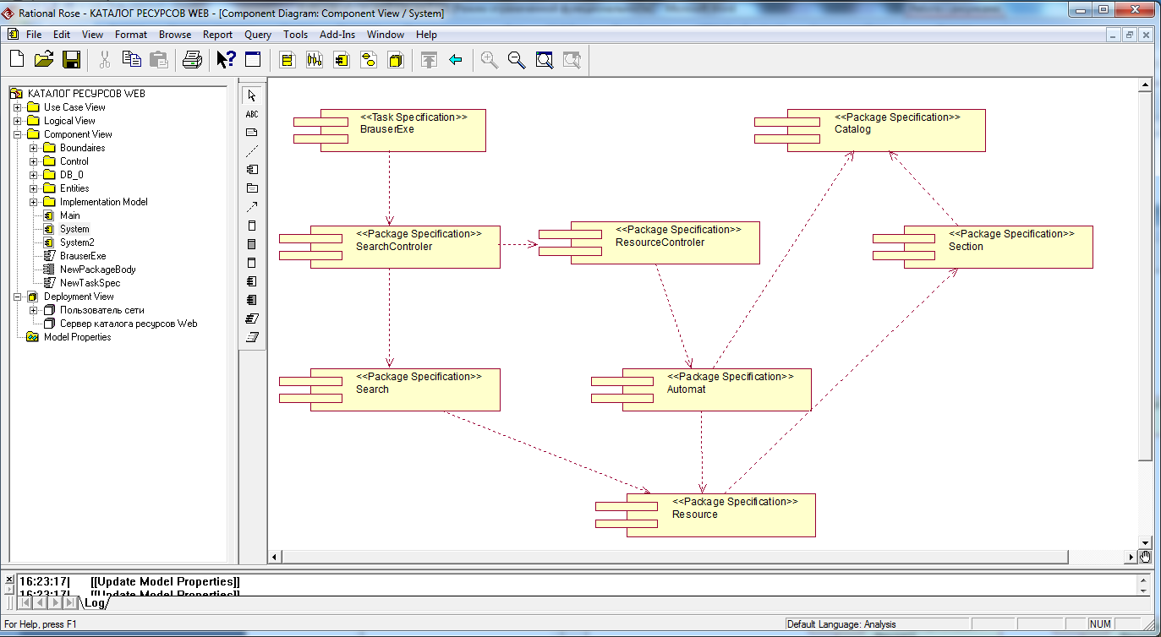

ПРИЛОЖЕНИЕ Н
(обязательное)
Диаграмма базы данных «сущность-связь»

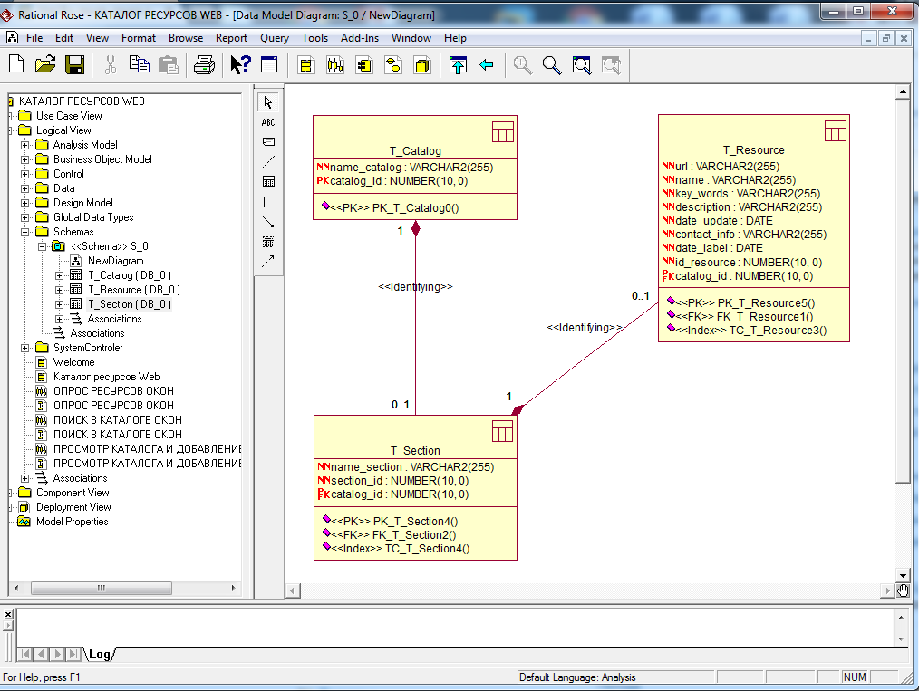
ПРИЛОЖЕНИЕ О
(обязательное)
Результаты генерации описания базы данных на SQL

1 CREATE TABLE T_Resource (
2 url VARCHAR2 ( 255 ) NOT NULL,
3 name VARCHAR2 ( 255 ) NOT NULL,
4 key_words VARCHAR2 ( 255 ) NOT NULL,
5 description VARCHAR2 ( 255 ) NOT NULL,
6 date_update DATE NOT NULL,
7 contact_info VARCHAR2 ( 255 ) NOT NULL,
8 date_label DATE NOT NULL,
9 id_resource NUMBER ( 10 ) NOT NULL,
10 catalog_id NUMBER ( 10 ) NOT NULL,
11 CONSTRAINT PK_T_Resource5 PRIMARY KEY (catalog_id)
12 )
13 /
14 CREATE INDEX TC_T_Resource3 ON T_Resource (catalog_id )
15 /
16 CREATE TABLE T_Section (
17 name_section VARCHAR2 ( 255 ) NOT NULL,
18 section_id NUMBER ( 10 ) NOT NULL,
19 catalog_id NUMBER ( 10 ) NOT NULL,
20 CONSTRAINT PK_T_Section4 PRIMARY KEY (catalog_id)
21 )
22 /
23 CREATE INDEX TC_T_Section4 ON T_Section (catalog_id )
24 /
25 CREATE TABLE T_Catalog (
26 name_catalog VARCHAR2 ( 255 ) NOT NULL,
27 catalog_id NUMBER ( 10 ) NOT NULL,
28 CONSTRAINT PK_T_Catalog0 PRIMARY KEY (catalog_id)
29 )
30 /
31 ALT31ER TABLE T_Section ADD ( CONSTRAINT FK_T_Section2 FOREIGN KEY (catalog_id)
32 REFERENCES T_Cat32alog (catalog_id))
33 /
34 ALTER TABLE T_Resource ADD ( CONSTRAINT FK_T_Resource1 FOREIGN KEY (catalog_id)
35 REFERENCES T_Section (catalog_id))
36 /

ПРИЛОЖЕНИЕ П
(обязательное)
Диаграмма размещения

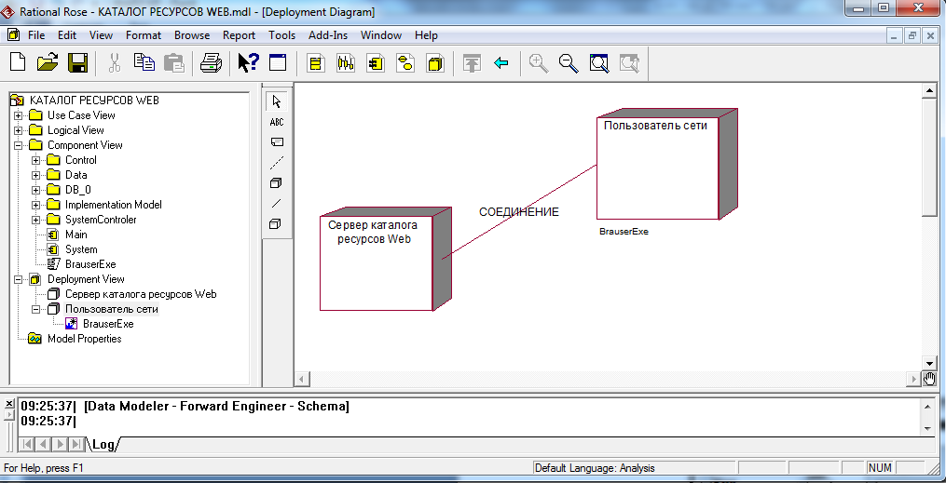
ПРИЛОЖЕНИЕ Р
(информационное)
Диаграмма компонентов системы для генерации кода

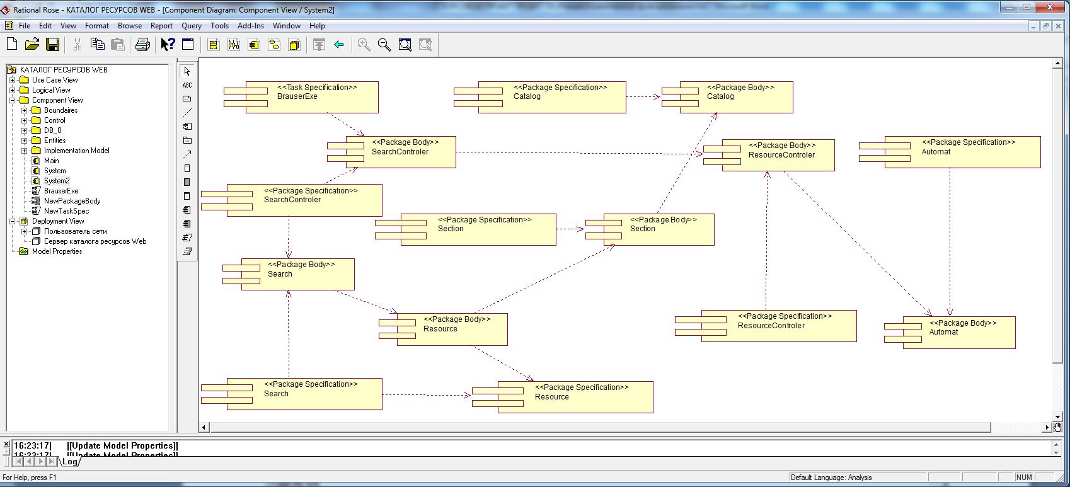
Приложение С
(обязательное)
Программный код системы «Каталог ресурсов Web» на языке ANSI C++

Класс «Каталог».
#ifndef CATALOG_H_HEADER_INCLUDED_A6DBBE65
#define CATALOG_H_HEADER_INCLUDED_A6DBBE65

//##ModelId=592294C800B6
class Catalog
{
public:
//##ModelId=5922BAA2016B
Boolean SaveResources();

//##ModelId=5922CFB9037F
AddCatalog();

//##ModelId=5922D067016F
DeleteRequest();

private:
//##ModelId=5922DB6E02E2
String name_catalog;
//##ModelId=5922DB8401D0
Integer catalog_id;
};

#endif /* CATALOG_H_HEADER_INCLUDED_A6DBBE65 */

Класс «Секция».
#ifndef SECTION_H_HEADER_INCLUDED_A6DBC6FE
#define SECTION_H_HEADER_INCLUDED_A6DBC6FE
#include "Catalog.h"

//##ModelId=59229432008F
class Section : public Catalog
{
public:
//##ModelId=5922BB690219
GetNameID(String Name, Inger ID);

//##ModelId=5922CE55013D
ShowListSection();

private:
//##ModelId=5922DBCE0030
String name_section;
//##ModelId=5922DBE500B3
Integer section_id;
};

#endif /* SECTION_H_HEADER_INCLUDED_A6DBC6FE */

Продолжение приложения С

Класс «Ресурс».
#ifndef RESOURCE_H_HEADER_INCLUDED_A6DBF3D4
#define RESOURCE_H_HEADER_INCLUDED_A6DBF3D4

//##ModelId=5922941903C2
class Resource : public Section
{
public:
//##ModelId=59229FC00283
String ShowListResources();

//##ModelId=5922A1540200
StreamlineDate();

//##ModelId=5922A1B300AE
String AddResources();

//##ModelId=5922A36503B5
Boolean Survey();

//##ModelId=5922A41C0203
DeleteResources();

//##ModelId=5922D1B70013
Integer SelectNumber();

//##ModelId=5922D93802A9
StreamlineAl(String Al);

private:
//##ModelId=5922DC010133
String url;
//##ModelId=5922DC11002F
String name;
//##ModelId=5922DC1E0002
String key_words;
//##ModelId=5922DC2F03BC
String description;
//##ModelId=5922DC4502AD
Date date_update;
//##ModelId=5922DC5B0301
String contact_info;
//##ModelId=5922DC6E0096
Date date_label;
//##ModelId=5922DD010065
Integer id_resource;
};

#endif /* RESOURCE_H_HEADER_INCLUDED_A6DBF3D4 */

Класс «Поиск».
#ifndef SEARCH_H_HEADER_INCLUDED_A6DBB8F0
#define SEARCH_H_HEADER_INCLUDED_A6DBB8F0
#include "Resource.h"

//##ModelId=592296E3017E
class Search
{
public:
//##ModelId=59229F2B0211
Продолжение приложения С

Boolean Search();

//##ModelId=5922A4C10154
Boolean ClarifySearch();

//##ModelId=5922B9100008
SortWord(String Words);

//##ModelId=5922B91E0022
SortDate();

//##ModelId=5922B95C0161
String GetFullForm();

//##ModelId=5922B96A03C1
String GetPartForm();

//##ModelId=5922D4100288
Boolean Greate();

private:
//##ModelId=5922BA6602D1
Resource result;
};

#endif /* SEARCH_H_HEADER_INCLUDED_A6DBB8F0 */

Класс «Автомат».
#ifndef AUTOMAT_H_HEADER_INCLUDED_A6DBD987
#define AUTOMAT_H_HEADER_INCLUDED_A6DBD987

//##ModelId=5922B37D031E
class Automat
{
public:
//##ModelId=5922B3C00151
Boolean Check();

//##ModelId=5922BAF00008
Boolean Count();

private:
//##ModelId=5922DB2A01BB
String url;
};

#endif /* AUTOMAT_H_HEADER_INCLUDED_A6DBD987 */

Класс «Контролер поиска».
#ifndef SEARCHCONTROLER_H_HEADER_INCLUDED_A6DBD394
#define SEARCHCONTROLER_H_HEADER_INCLUDED_A6DBD394

//##ModelId=5922947B008A
class SearchControler
{
public:
//##ModelId=5922A58002EE
Boolean Check();

//##ModelId=5922BF0401AB
Продолжение приложения С

Boolean Greate();

private:
//##ModelId=5922DAEB0249
String value;
};

#endif /* SEARCHCONTROLER_H_HEADER_INCLUDED_A6DBD394 */

Класс «Контролер ресурса».
#ifndef RESOURCECONTROLER_H_HEADER_INCLUDED_A6DB9B6A
#define RESOURCECONTROLER_H_HEADER_INCLUDED_A6DB9B6A

//##ModelId=592293CB00FC
class ResourceControler
{
public:
//##ModelId=5922A1930368
Boolean Check();

//##ModelId=5922D1F30171
AddNew();

private:
//##ModelId=5922DAC702E2
String url;
};

#endif /* RESOURCECONTROLER_H_HEADER_INCLUDED_A6DB9B6A */
Обозначение |  |  |  | Наименование |  |  |  | Дополнительные сведения
 |  |  |  | Текстовые документы
БГУИР КП 1–53 01 02 011 ПЗ |  |  |  | Пояснительная записка |  |  |  | 51 с.
 |  |  |  | Графические документы
ГУИР 000000 001 ПД |  |  |  | Основная диаграмма вариантов использования «Main» |  |  |  | Формат А1
 |  |  |  |  | БГУИР КП 1-53 01 02 011 ПЗ
Изм. | Л. | № докум. | Подп. | Дата | Объектно-ориентированный анализ и проектирование  программного обеспечения.  Программное обеспечение  каталога ресурсов Web.  Ведомость документов |  |  |  |  | Лист | Листов
Разраб. |  | Студент |  | 03.06.17 |  |  | Т |  |  | 51 | 51
Пров. |  | Руководитель |  | 05.06.17 |  | Кафедра ИТАС  гр. 590651
Т.контр.
Н.контр.
Утв.

